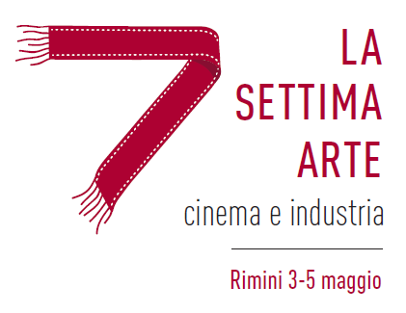

I VINCITORI DEL PREMIO CINEMA E INDUSTRIA 2019

PREMIO CINEMA E INDUSTRIA AD HONOREM
Paolo Del Brocco, Amministratore Delegato di Rai Cinema dal 2010, già DG della stessa società, in precedenza, ha ricoperto numerosi incarichi in Rai: RAIDUE, Direzione APV, Direzione Cinemafiction, staff Cda. Prima della Rai ha operato in Esso Italiana, OICE.
Giornalista pubblicista, docente di Economia dei Media, è stato nel Cda dell’Accademia delle Belle Arti di Urbino, nel Cda di 01 Distribution, nel comitato di indirizzo della Casa Del Cinema di Roma e membro della giunta Anica. Attualmente è nel Comitato di Gestione del Museo Nazionale del Cinema di Torino e membro del Cda del U.S. Lecce. È stato membro di giuria in vari festival cinematografici, tra i quali il Festival Internazionale del Film di Pechino, ed ha presieduto la giuria del Moscow International film festival.
Rai Cinema è la prima società di produzione in Italia. Tra i film più importanti si ricordano: Fuocoammare (Orso d’oro a Berlino) di Gianfranco Rosi, Cesare deve morire (Orso d’oro a Berlino) di Paolo e Vittorio Taviani, Sacro GRA (Leone d’oro a Venezia) di Gianfranco Rosi, Dogman (Palma d’oro miglior attore a Cannes) di Matteo Garrone, La mafia uccide solo d’estate di Pif, Il traditore di Marco Bellocchio, La pazza gioia (David miglior film) di Paolo Virzì, A casa tutti bene di Gabriele Muccino, Terraferma (Leone miglior sceneggiatura a Venezia) di Emanuele Crialese, La tenerezza di Gianni Amelio, Il primo re di Matteo Rovere.

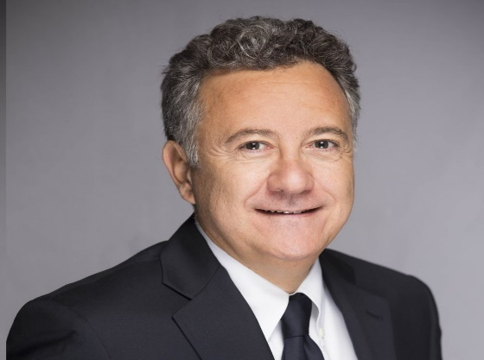

PREMIO ALLA PRODUZIONE
Matteo Rovere, nato a Roma nel 1982, è regista, sceneggiatore, produttore cinematografico. Esordisce alla regia nel 2008 con Un gioco da ragazze e nella produzione nel 2009 con Pietro Germi - il bravo, il bello, il cattivo. Nel 2012 è regista di Gli sfiorati. Nel 2014 con Smetto quando voglio di Sydney Sibilia, con cui ottiene 12 candidature ai David di Donatello e 5 ai Nastri d'argento, diventa il più giovane produttore italiano ad essersi aggiudicato il Nastro d’Argento.
Veloce come il vento, da lui scritto e diretto, viene venduto in 40 paesi e premiato con 5 David di Donatello nel 2017: miglior fotografia, montaggio, suono, miglior truccatore e i migliori effetti musicali. L’anno dopo produce Smetto quando voglio - Masterclass e Smetto quando voglio - Ad honorem ed è candidato come miglior produttore ai David di Donatello. Nel 2018 gira e produce Il primo re, una coproduzione italo-belga con Alessandro Borghi e Alessio Lapice.

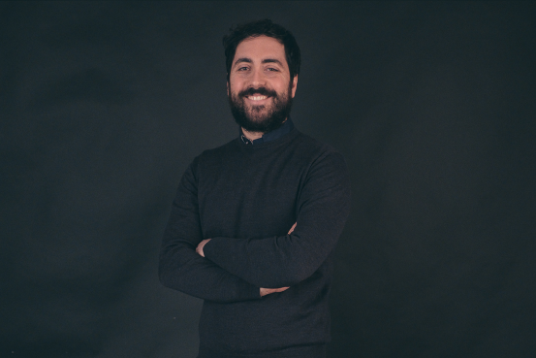

PREMIO ALLA DISTRIBUZIONE dedicato alla memoria di Gianluigi Valentini.
Gian Luca Farinelli è direttore della Cineteca di Bologna dal 2000. Nel 1986 è l’ideatore del festival Il Cinema Ritrovato, e nel 1992 ha promosso l’apertura del laboratorio di restauro L’Immagine Ritrovata. Ha sovrinteso più di 400 progetti di restauro e ha ricoperto un ruolo di rilievo nella creazione della Association des Cinémathèques Européennes. Nel 2014 ha ricevuto il prestigioso Silver Medallion, attribuito dal Festival di Telluride per l’impegno nel campo della conservazione e della promozione del patrimonio cinematografico.

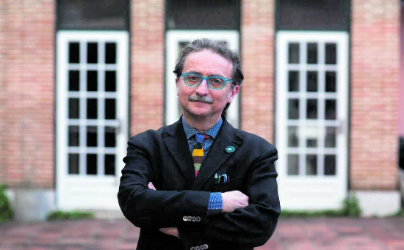

PREMIO ARTISTICO
Daniele Ciprì nasce a Palermo nel 1962. È regista, sceneggiatore, direttore della fotografia, montatore e docente. Alla fine degli anni '80 in coppia con Franco Maresco crea Cinico TV, in onda su Rai 3, e gira vari film tra cui Lo zio di Brooklyn” (1996), Totò che visse due volte (1999), Il ritorno di Cagliostro.
Nel 2009 vince il Gold Plaque per la fotografia di “Vincere”, con cui si è aggiudicato anche il David di Donatello (2010) sempre per la miglior fotografia. Con “È stato il figlio” (2012) ha vinto l’Osella per il migliore contributo tecnico di Venezia, il Premio Unicef (2012), e il Globo d’Oro per la miglior regia (2013). “Salvo” e “Fai bei sogni” ricevono la nomination per la miglior fotografia ai David di Donatello nel 2014 e nel 2017. Con “Salvo” è Nastro d’Argento per la miglior fotografia (2014).

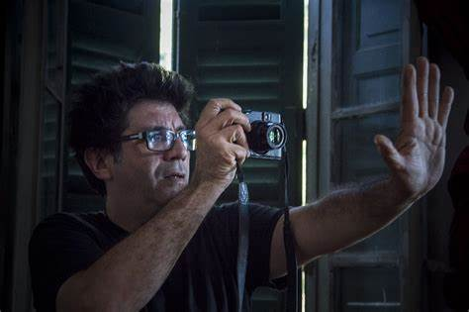

PREMIO AL CONTRIBUTO TECNICO
Valentina Taviani
Valentina Taviani nasce a Roma nel 1970 ed è costume designer.
Fra i riconoscimenti si ricordano le nomination ai Nastri d'argento per Paz! (2002) di Renato De Maria e L'ultimo terrestre (2012) di Gipi, al Ciak d'oro 2010 per Io sono con te di Guido Chiesa.
Tra i suoi lavori i costumi de Il toro di Carlo Mazzacurati (1994), La scuola è finita di Valerio Jalongo, Gliequilibristi (2012), I nostri ragazzi (2014), La vita possibile (2016) di Ivano De Matteo (2014), Buongiorno papà di Edoardo Leo (2013), Una questione privata di Paolo e Vittorio Taviani (2017). Ha collaborato con Nanni Moretti in Aprile (1998) e Mia madre (2015). Nel 2019 realizza i costumi per il kolossal Il primo re, sulla fondazione di Roma, diretto da Matteo Rovere. Inoltre nel 2019 realizza i costumi di Il campione di Leonardo D’Agostini e Vivere di Francesca Archibugi, in uscita a settembre 2019.

